**Межконтинентальный конвейер средств индивидуального перевоплощения «Иллюзия»**

**Use Case Speciﬁcation: Создание заказа**

**Version 1.0**

***Use-Case Name***

Создание заказа

***Brief Description***

Данный вариант использования имеет место, когда горожанин создает новый заказ на выполнение изделия. Каждый заказ в электронной форме содержит дату требуемой готовности и размеры изделия, предпочтительный вид(фасон) изделия и симптомы заболевания. Заказчик устанавливает сроки изготовления, которые влияют на приоритет заявки в системе.

***Flow of Events***

***Basic Flow***

1. Прецедент начинается, если Горожанин переходит к интерфейсу оформления заявки.

2. Система запрашивает у горожанина размеры изделия, цвет, симптомы заболевания, предпочтительный вид (фасон), сроки изготовления и контактные данные.

3. Горожанин вводит запрашиваемые данные и выбирает симптомы.

4. Система отображает примерный вариант готового изделия.

5. Горожанин вводит количество изделий.

6. Начинается процесс анализа заявки.

6.1.Система анализирует необходимый объем материалов и примерные сроки изготовления.

6.2. Система устанавливает приоритет заявки.

6.3. Заказ помещается в очередь исполнения.

7. Заявка сохраняется в системе.

***Alternative Flows***

1. Горожанин допустил ошибку при заполнении формы.
   1. Система выводит сообщение об ошибки возле поля, в котором была допущена ошибка.

***Special Requirements***

1. Система должна поддерживать возможность оформления огромного количества заказов в рабочие часы и постоянного хранения всех оформленных заказов.

***Preconditions***

1. Горожанин должен быть авторизован в системе.

***Postconditions***

1. Система создала новый заказ.

2. Система показала Горожанину статус его заказа.

3. Система предоставила Горожанину данные для просмотра стадий его заказа.

***Extension Points***

No

***Use-case diagram***

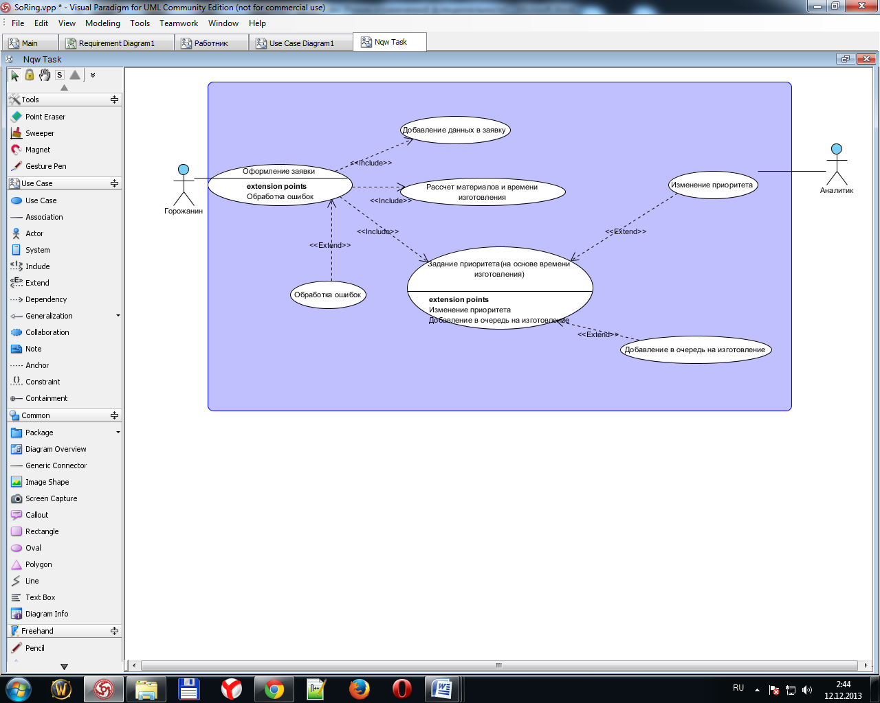

***Interface example***

